|  |
| --- |
| Skilanglauf Para |

# Wettkämpfe

|  |  |  |  |  |
| --- | --- | --- | --- | --- |
| Wettkampf | Jahrgänge max. – min. | Schularten | Austragungsebenen von – bis | Info zu Wettkampf |
| WK I G Frei | 2004 – offen | SBBZ | LA – BU | Förderschwerpunkt G |
| WK I S Frei | 2004 – offen | SBBZ | LA – BU | Förderschwerpunkt S |

# Klassische Technik (freie Technik wenn möglich im Parcours)

Laufstrecken Landesebene: Min. 1 km / wenn möglich mit Parcours Staffel 4 x 1 km

Laufstrecken Bundesebene: Min. 1 km / wenn möglich mit Parcours FT Staffel 4 x 1 km

# Allgemeine Bestimmungen

Die Wettkämpfe werden in Anlehnung an die Deutsche Wettkampfordnung für Ski (DWO), neueste Ausgabe, ausgetragen. Bezugsquelle (gegen Gebühr): Deutscher Skiverband (DSV), Haus des Ski, Hubertusstraße 1, 82152 Planegg, Tel.: 089 / 8 57 90-0 oder im Internet unter:

[**http://www.deutscherskiverband.de/leistungssport_langlauf_regelwerk_de,381.html**](http://www.deutscherskiverband.de/leistungssport_langlauf_regelwerk_de,381.html)

Ergänzungen zur DWO bzgl. des Technikparcours:

* Bestrafung (siehe DWO S. 91, 391)
* Sportlerinnen und Sportler folgen der markierten Strecke.
* Alle Tore müssen durchlaufen/ durchfahren werden.
* An jeder Station entscheidet ein Kampfrichter über die korrekte Absolvierung der Station.
* Bei nicht korrekter Ausführung weist der Kampfrichter die Wiederholung dieser Station an.
* Wird diese Anweisung ignoriert oder nicht wahrgenommen, entscheidet die Jury über die weitere Vorgehensweise ggf. über eine Disqualifikation (siehe DWO, S. 91; 392).

# Startberechtigung und Wertung

Die Mitglieder einer Mannschaft müssen einer Schule mit dem Förderschwerpunkt „Sehen“ oder „Geistige Entwicklung“ angehören. Zu einer Schulmannschaft können auch Schülerinnen und Schüler mit den genannten Förderschwerpunkten gehören, die an anderen Schulen beschult werden.

Beim Wettbewerb der blinden und sehbehinderten Schüler/innen wird zwischen den Startklassen blind und sehbehindert unterschieden. Jede/Jeder Schüler/in wird mit ihrer/seiner individuellen Zeit in Abhängigkeit ihrer/seiner Startklasse (nach Prozentzeit) gewertet.

Die Schüler/innen, die als blinde Läufer/innen gewertet werden, müssen eine vollständig abgedunkelte Brille tragen. Die Brillen werden vor Wettkampfbeginn kontrolliert. Die blinden Schüler/innen müssen mit einer/m Begleitläufer/in starten.

Die sehbehinderten Schüler/innen können wahlweise mit oder ohne Begleitläufer/innen starten. Die Partner/innen sind von den Schulen selbständig mitzubringen.

Beim Wettbewerb der Schüler/innen mit geistiger Entwicklung werden die Startgruppen nach den Ergebnissen der Klassifizierung eingeteilt. Jede/Jeder Schüler/in wird für die Teamwertung mit ihrer/seiner individuellen Zeit gewertet.

Schüler/innen mit geistiger Entwicklung starten alleine und werden von ihren Begleitlehrer/innen vor bzw. nach dem Wettkampf betreut (Betreuungsschlüssel 1:3).

In den einzelnen Wettkampfklassen gelten folgende Mannschaftsgrößen und Wertungen:

|  |  |  |  |  |
| --- | --- | --- | --- | --- |
| Wettkampf | Landesebene | | Bundesfinale | |
| Starter | Wertung | Starter | Wertung |
| WK I G Frei | 6 | 4 | 6 | 4 |
| WK I S Frei | 6 | 4 | 6 | 4 |

Für die Mannschaftswertung zählt die Summe der vier besten Einzellaufzeiten.

Zum Mannschaftsergebnis der Einzelläufe wird das Ergebnis der Staffel hinzugerechnet.

# Meldungen und Qualifikation

Es findet **keine Qualifikation für das Landesfinale** statt.

**Die Meldungen für das Landesfinale erfolgen ausschließlich per E-Mail beim Ansprechpartner Herrn Grill:** [a.grill.eas@gmail.com](mailto:a.grill.eas@gmail.com) – Meldeschluss siehe unten.

Die **Qualifikation für das Bundesfinale erfolgt beim Landesfinale.**   
Gewertet werden die 4 Teilnehmer einer jeden Schule.

# Termine

### Meldetermine

|  |  |
| --- | --- |
| Meldeschluss | FR, 03. Januar 2020 |

### Austragungstermine

|  |  |  |
| --- | --- | --- |
| Landesfinale | MI/DO, 29./30. Januar 2020 | am Notschrei |
| Bundesfinale | 20. bis 24. Februar 2022 | Winterfinale in Schonach |

# Technik

Die Wettkämpfe werden in Anlehnung an die Deutsche Wettkampfordnung für Ski (DWO), neueste Ausgabe, in klassischer oder freier Technik ausgetragen.

# Wettkampfinhalte Technik-Parcours

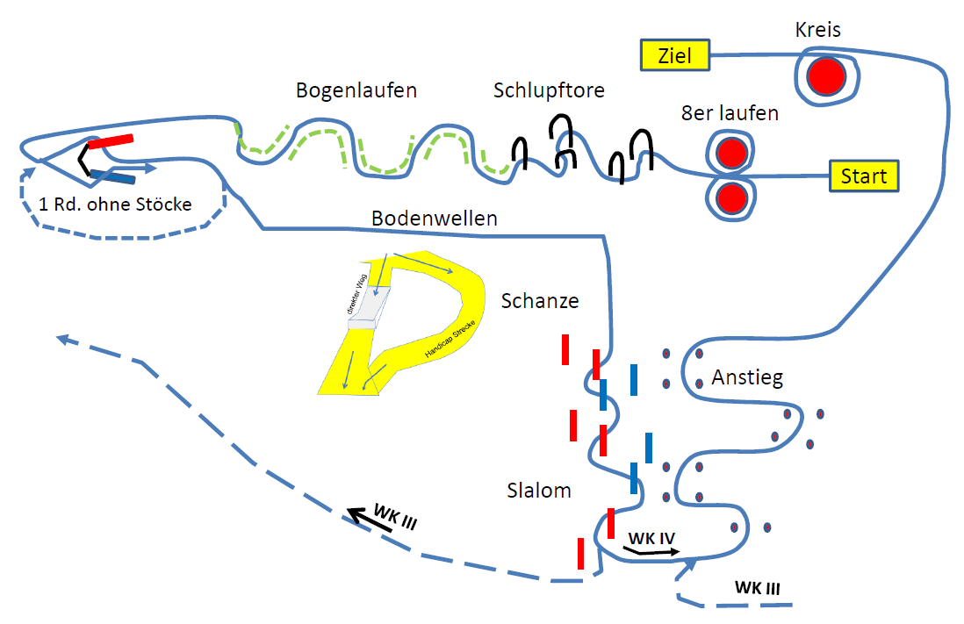

Bemerkung:   
Die Wettbewerbe im Technik-Parcours finden in der Freien Technik statt. Die Module können je nach örtlichen Gegebenheiten, Schnee- und Geländeformation entsprechend angepasst werden.

Achtung:  
Spätere Änderungen in Wettkampfklassen und Terminen sind möglich.  
Bitte beachten Sie die aktualisierten Wettkampfdaten und Termine auf   
www.machmit-bw.de/jugend-trainiert/paralympics/skilanglauf-para